GAZETKA SZKOLNA NR4 LISTOPAD 2023 R.
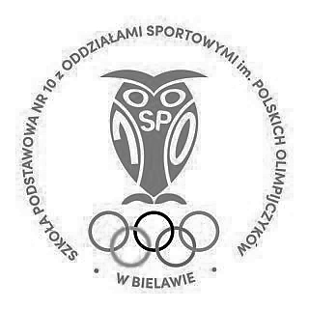
„OLIMPEK”

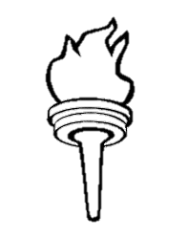
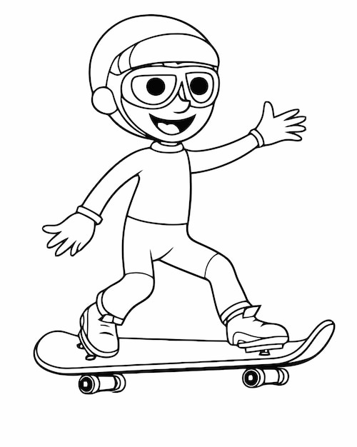
Witajcie moi przyjaciele, to ja Franek. Bardzo cieszę się, że znów się spotykamy. Już mija rok od kiedy Szkoła Podstawowa nr 10 z Oddziałami Sportowymi w Bielawie otrzymała imię Polskich Olimpijczyków. Było to wielkie szkolne wydarzenie. W tym dniu poczuliśmy prawdziwą olimpijską atmosferę. Nie zabrakło też wspaniałych gości, wśród których znaleźli się także Polscy Olimpijczycy.
Ale ten czas szybko leci… Dziś, z okazji 1. rocznicy nadania imienia szkole, zapraszam do lektury nowego numeru gazetki z ciekawostkami sportowymi
i zabawami.
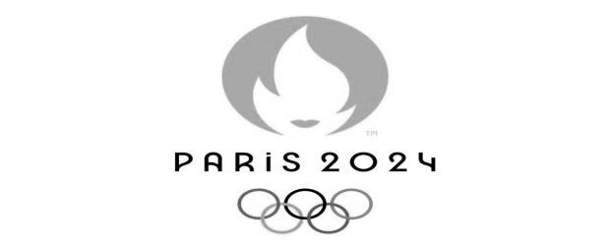
JUŻ WKRÓTCE PRZED NAMI …

XXXIII Letnie Igrzyska Olimpijskie w 2024 roku w Paryżu
Igrzyska będą trwały od 26 lipca do 11 sierpnia, natomiast Igrzyska Paraolimpijskie od 28 sierpnia do 8 września. Paryż będzie gościć wtedy cały świat na święcie sportu, wystąpi tam ok. 15 000 sportowców.
Maskotką Olimpiady w Paryżu będzie Frygijka czyli niebiesko-biało-czerwona czapka w barwach narodowych Francji.
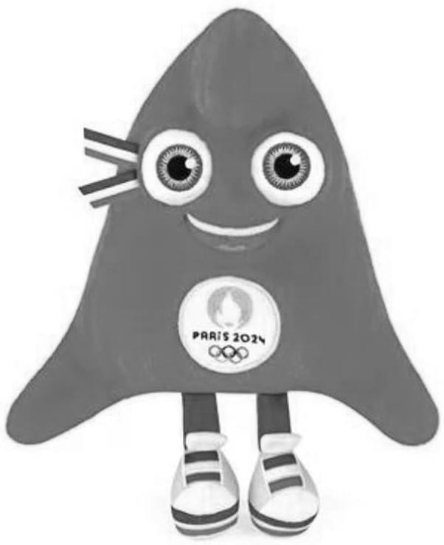

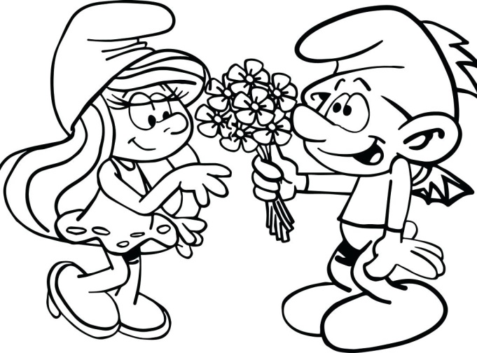
Frygijka to stożkowate nakrycie głowy z opadającym do przodu szpicem, którego nazwa pochodzi od starożytnej krainy Frygia (dzisiejsze terytorium Turcji). Frygijka jest jednym z głównych symboli Francji. W późniejszych czasach stała się symbolem wyzwolenia w wielu krajach, często pojawiała się na banknotach i monetach.
W czapkach frygijskich przedstawione są smerfy
– stworzeni przez Peyo bohaterowie komiksu i serialu animowanego.

Nowe dyscypliny sportu na Olimpiadzie w Paryżu:
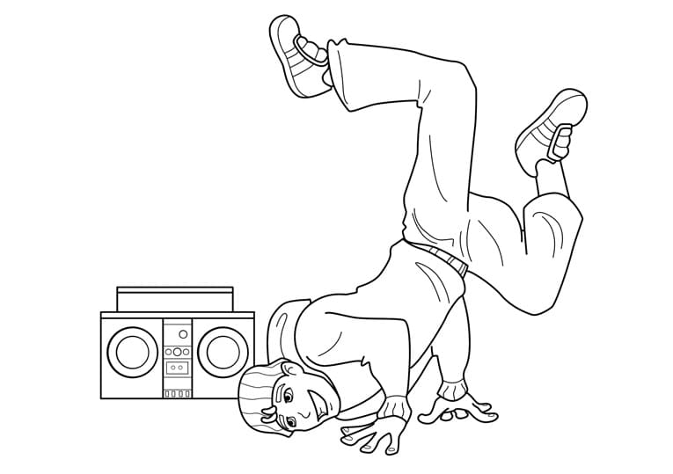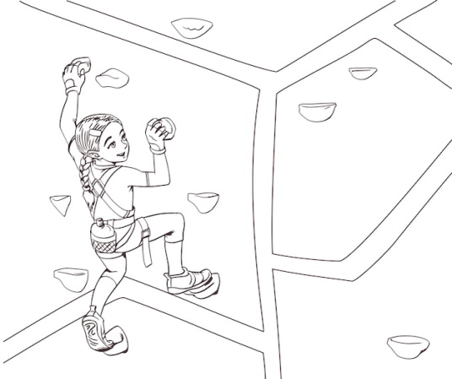
breakdance wspinaczka sportowa

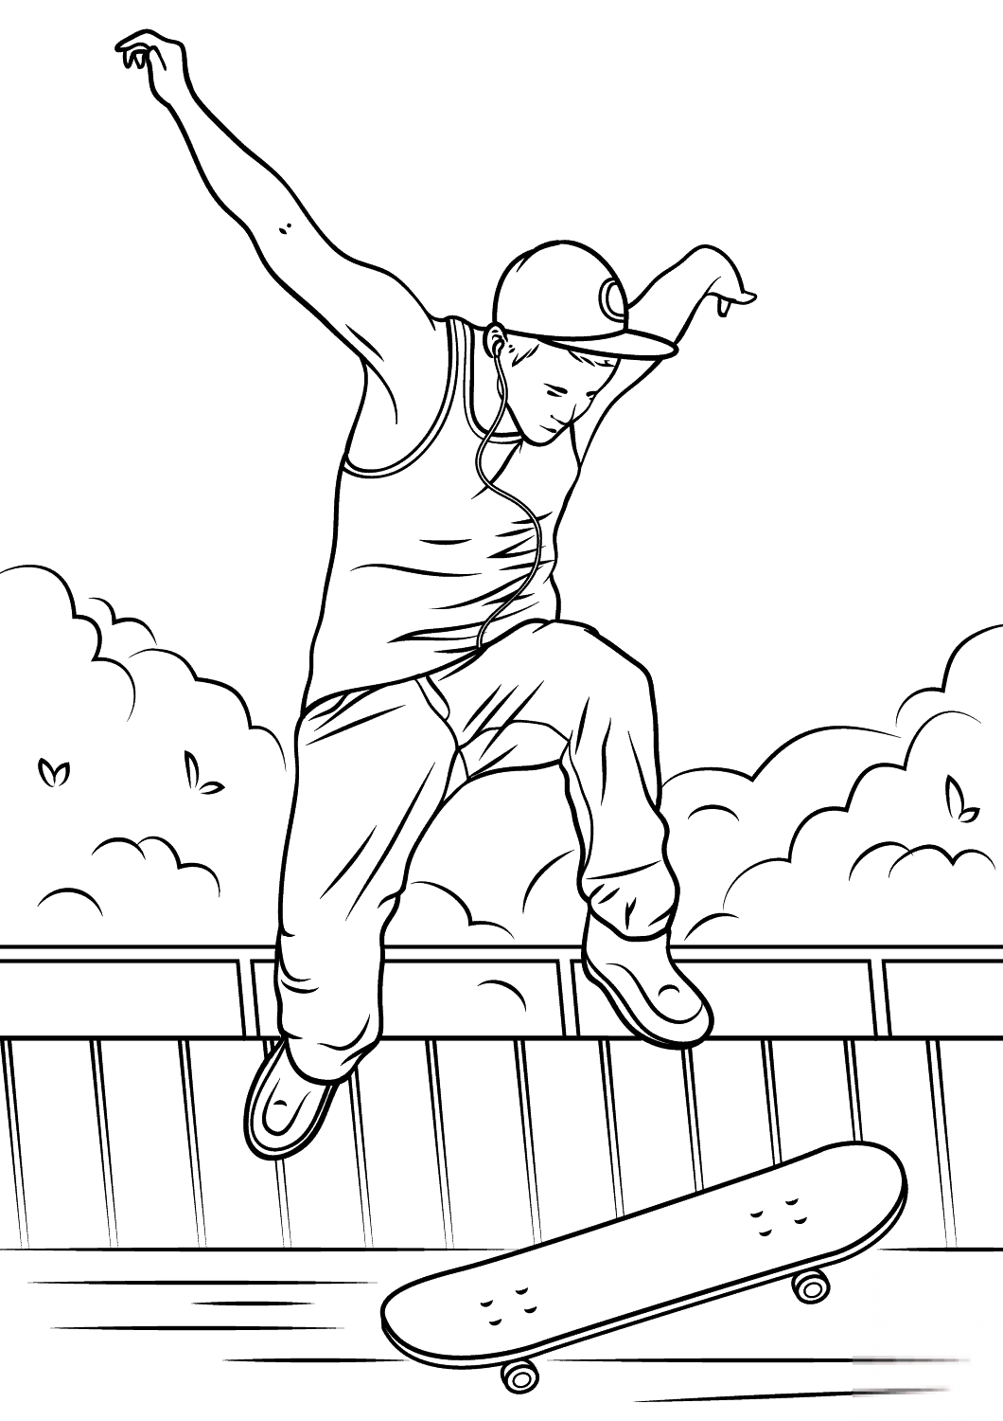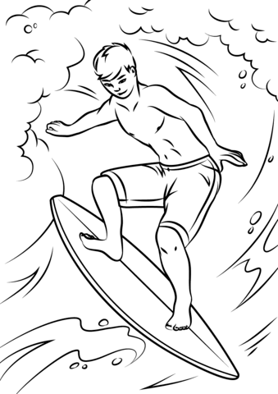
deskorolka surfing
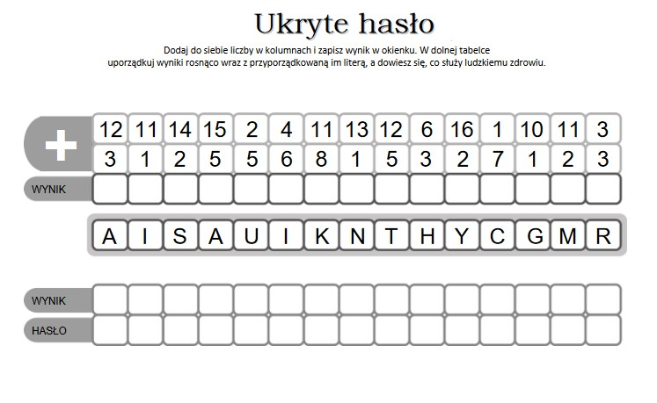

Źródło- SuperKid

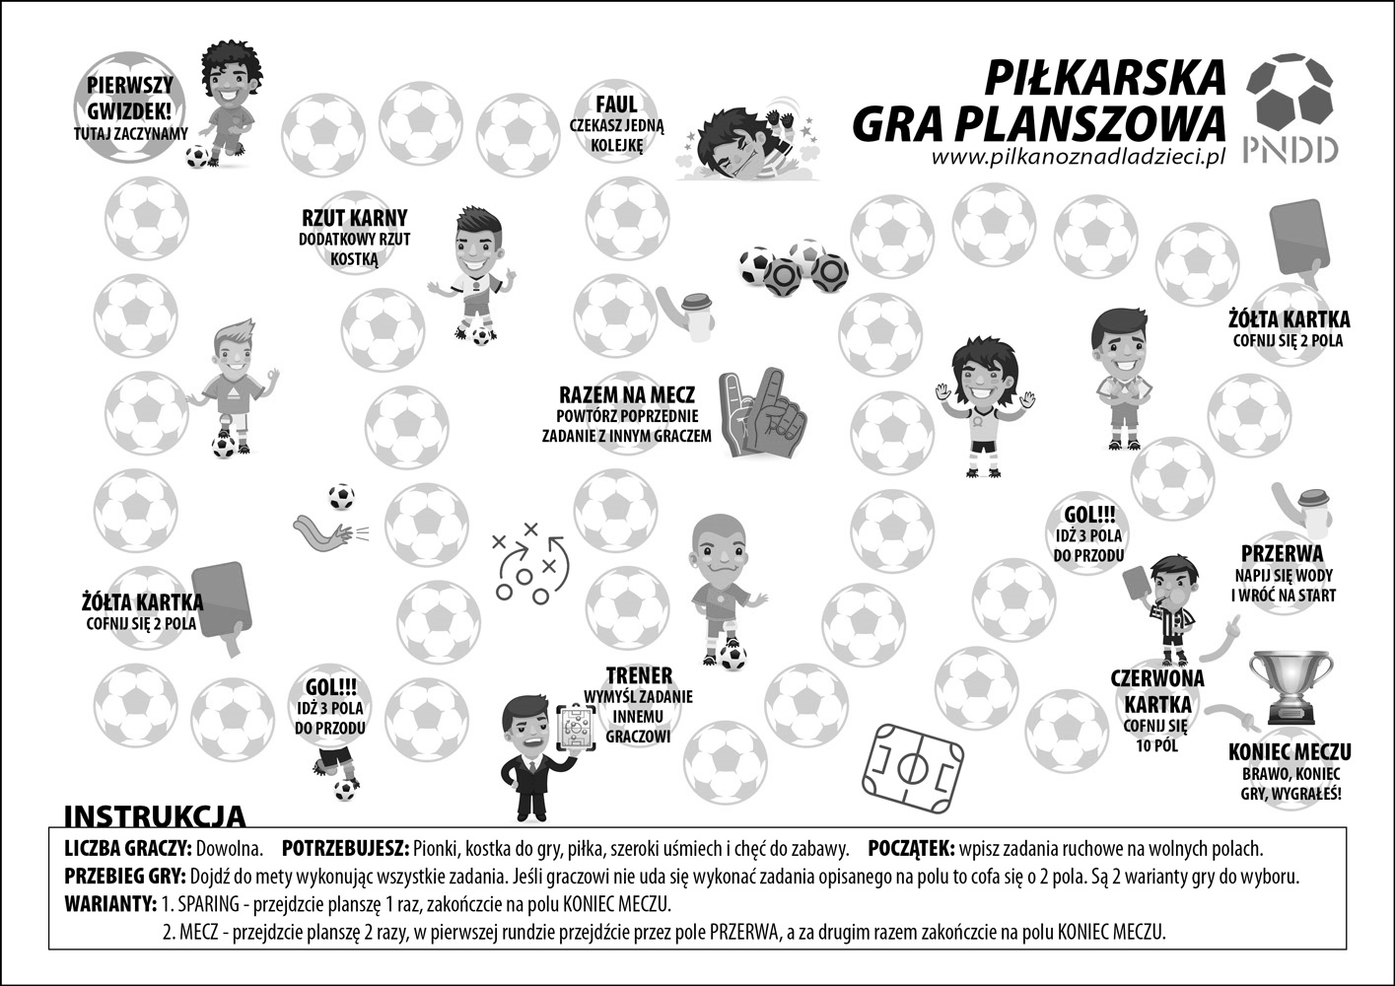
op
Opr. A. Adamczyk, K. Leśniak

